În data de 4 iunie, ca urmare a parteneriatului dintre CENTRUL UNIVERSITAR PITEȘTI FACULTATEA DE MECANICĂ ȘI TEHNOLOGIE și ASOCIAȚIA NAȚIONALĂ A ZINCATORILOR, s-a desfășurat seminarul cu tema:
ZINCAREA TERMICĂ – DE LA PREDICTIBILITATE ȘI SUSTENABILITATE LA ECONOMIE CIRCULARĂ

Prezentările s-au desfășurat în Sala de Festivități a Universității din Pitești „Corp Central”, un loc care a reprezentat sursă de echilibru și de inspirație pentru munca interdisciplinară.
Au fost câteva premiere pentru noi, membrii ANAZ.
A fost pentru prima dată când din partea mediului universitar am primit o prezentare despre zincarea termică, realizată total independent, cu date din surse neutre și care a deschis dezbateri și s-a ajuns la aceleași concluzii referitoare la impactul economic al coroziunii la nivelul țării noastre.
Și a fost pentru prima dată când mediul economic a adus în fața auditoriului o prezentare cu elemente pragmatice, așa cum lucrurile se desfășoară în lumea reală a economiei.
Dar pentru ca evenimentul să fie complet, a fost nevoie să completăm încă ceva:
- să ne asigurăm că cei prezenți sunt de diferite categorii de vârstă
- să ne asigurăm că cei prezenți au profesii diferite
- să ne asigurăm că cei prezenți vin din medii ocupaționale diferite (universitar, economic, cercetare, proiectare, etc.)
Toate acestea, pentru a ne asigură că schimbul de idei care a avut loc, v-a aduce informații și persepctive noi, iar studenților, potențialul de a învăța și de a-și identifica înclinațiile vocaționale.
Astfel, organizatorii s-au asigurat că evenimentul a fost o bună practică de educare continuă.
În introducere celor prezenți li s-a transmis prin vocea doamnei prof. dr. habil. Adriana-Gabriela Șchiopu din partea CENTRUL UNIVERSITAR PITEȘTI FACULTATEA DE MECANICĂ ȘI TEHNOLOGIE un cuvânt de bun venit.
Din partea dlui. Ing. Virgiliu Vițan, Președintele Asociației Naționale a Zincatorilor a fost transmis un mesaj dedicat importanței practicării gândirii critice, a îmbunătățirii continue și a înțelegerii detaliilor.
Prima prezentare a fost susținută de dl. Ing. Dumitru Martin, Consultant Tehnic și Lector ANAZ. A fost un parcurs în lumea protecției anticorozive în general și a zincării termice în particular.
S-au prezentat asptectele tehnice, economice și s-a pus accentul pe predictibilitatea excelentă pe care zincarea termică o oferă atunci când sunt stabilite de la începutul proiectului, mediul de corozivitate al zonei în care se va amplasa investiția și durata ciclului de viață al investiției.
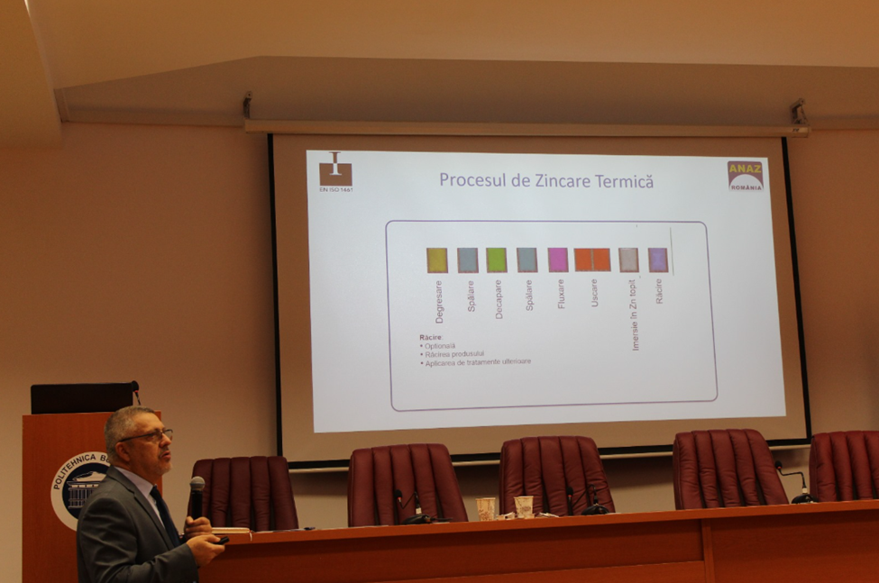
A urmat o prezentare cu o energie specifică celor norocoși să îmbine în profesie și în viață utilul cu plăcutul ,,Omne tulit punctum, qui miscuit utile dulci”.
Dna. prof. dr. habil. Adriana-Gabriela Șchiopu a concentrat în materialul intitulat ,,Zincarea termică, provocări, soluții și aplicații” informații care pun în valoare versatilitatea protecției anticorozive prin zincare termică și setul de competențe necesare pentru alegeri și decizii corecte.
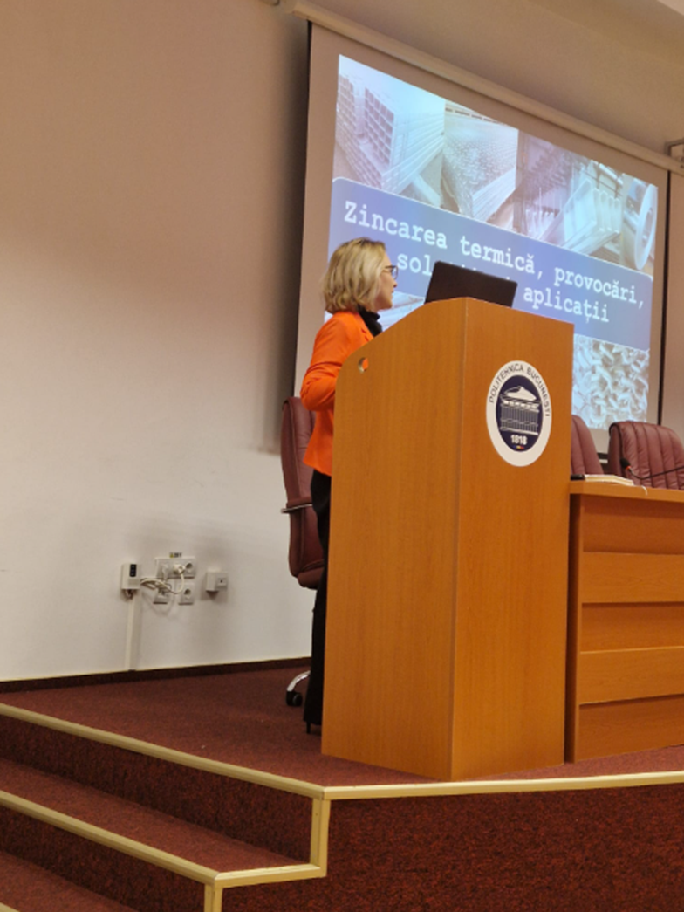
Integrarea explicațiilor aspetelor tehnice cu datele numerice aduce întotdeauna claritate și deschide calea comunicării între mediul universitar, cel economic și administrații.
Cuvântul primit a creat acel context în care părțile interesate înțeleg că reușita este produsul conlucrării. Că voința și competențele sunt complementare și trebuie să stea deopotrivă la baza deciziilor noastre.
Domnul ing. Florin Bîrsășteanu, Director Comercial al firmei Zincheria și membru ANAZ, ne-a oferit o prezentare care evidențiază rezultatele activității ANAZ, concretizate printr-un instrument util disponibil pe site-ul asociației, în secțiunea România Zincată, unde este redată o imagine obiectivă a stării coroziunii în municipiile reședință de județ din România.
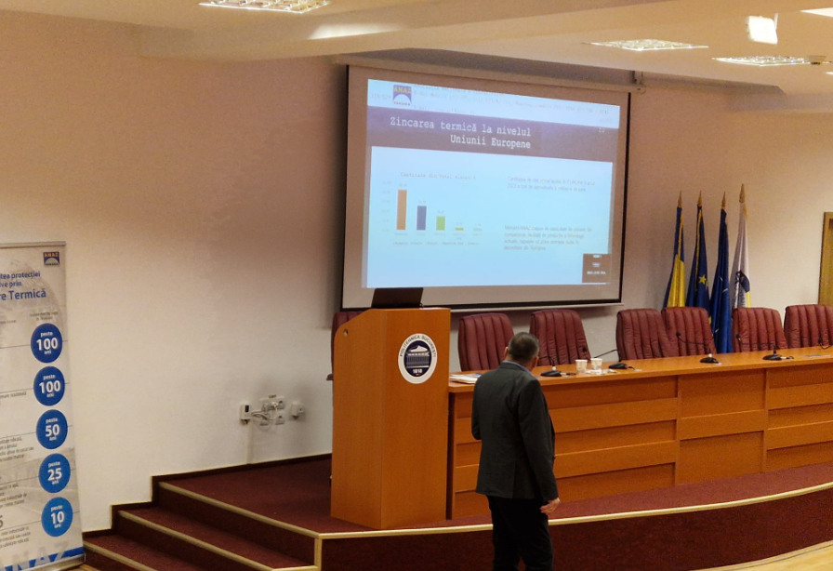
Prin coroborarea datelor arhivate de ANAZ cu metodele actuale de identificare a mediilor de corozivitate și prin cunoașterea ciclului de viață proiectat, se ajunge de cele mai multe ori la cerințe pentru care zincarea termică oferă cele mai bune soluții.
Este și motivul pentru care România se află pe o poziție cu mult potențial de creștere raportat la tendințele din Europa.
Pornind de la acest gând, am călătorit spre a înțelege cum sunt primite în piețele europene produsele confecționate din oțel și protejate anticoroziv prin zincare termică în România.
Am beneficiat de experiența operațională și de abilitățile de comunicare ale dl. Marian Valentin Olariu, Director General al companiei Metal Production Industrie România.
În expunerea sa, dl. Olariu a trecut în revistă istoricul și portofoliul de produse al firmei MPI și a subliniat ponderea importantă pe care disponibilitatea de a zinca termic în România o aduce cifrei de afaceri.
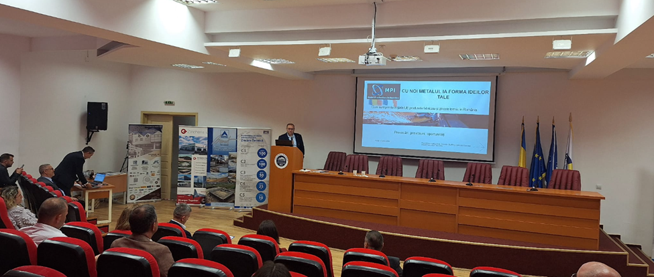
Cu mult profesionalism au fost expuse și provocările pe care relația dintre beneficiar și zincator le aduce, pornind de la pregătirea pieselor și până la verificarea și încadrarea lor din punct de vedere al calității în prevederile Standardului de Zincare SR EN ISO 1461:2022.
S-au creionat discuții constructive, care dincolo de avantajele aduse părților interesate tehnic și economic, au fost pentru studenții prezenți, un bun exemplu de comunicare eficientă.
După pauza de socializare a urmat prezentarea dlui. ec. Adrian Flucuș, Director Comercial al firmei Berg Banat, membru ANAZ.
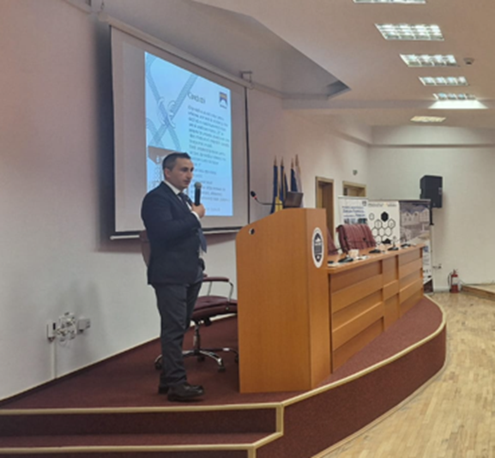
A fost o lucrare bogată în imagini sugestive, care așa cum îi spune și titlul, ,,Studii de caz pentru elemente zincate termic, care au aplicații în infrastructură”, au oferit argumente pentru utilizarea zincării termice în spectrul economiei circulare complet predictibile.
- Cum se pot reutiliza parapeții de protecție utilizați în infrastructura rutieră?
- De ce noile tronsoane CF se realizează cu material zincat termic?
- Care sunt exemplele de medii de corozivitate pentru care buna practică recomandă utilizarea de componente zincate termic inclusiv pentru elementele de fixare în infrastructura CF?
- De ce infrastructura de transport a energiei electrice a preluat un model care presupune utilizarea exclusivă a elementelor zincate termic?
Aceste întrebări își găsesc cu toate răspunsul în materialul prezentat.
A urmat un moment neprevăzut, un moment în care s-a realizat, în baza datelor alese de cei prezenți, un calcul de cost comparativ între zincare și vopsire, utilizând calculatorul de cost și tutorialul care se găsesc pe pagina de web ANAZ la link-ul Calculator cost – Asociația Națională a Zincatorilor.
Concluzia pentru datele de intrare stabilite ad-hoc, a fost că pentru o perioadă de viață de 25 de ani, structura aleasă urma să aibă costul cu vopsirea de aproximativ 4 ori mai ridicat.
Și pentru că una dintre cauzele pentru care costurile aduse de coroziune sunt atât de ridicate în România, este tocmai lipsa raportării corecte la standarde, fie ele de zincare termică, de vopsire sau de stabilire a mediului de corozivitate, prezentarea care a încheiat seminarul nostru a aparținut doamnei Expert Principal Standardizare Mădălina SIMION, Coordonator Sector Metale și Produse Metalice, ASRO – Organismul Național de Standardizare din România.
Prezentarea a inclus date referitoare la activitatea ASRO, la competențele existente și la proactivitatea de care comisiile și membrii comisiilor dau dovadă.
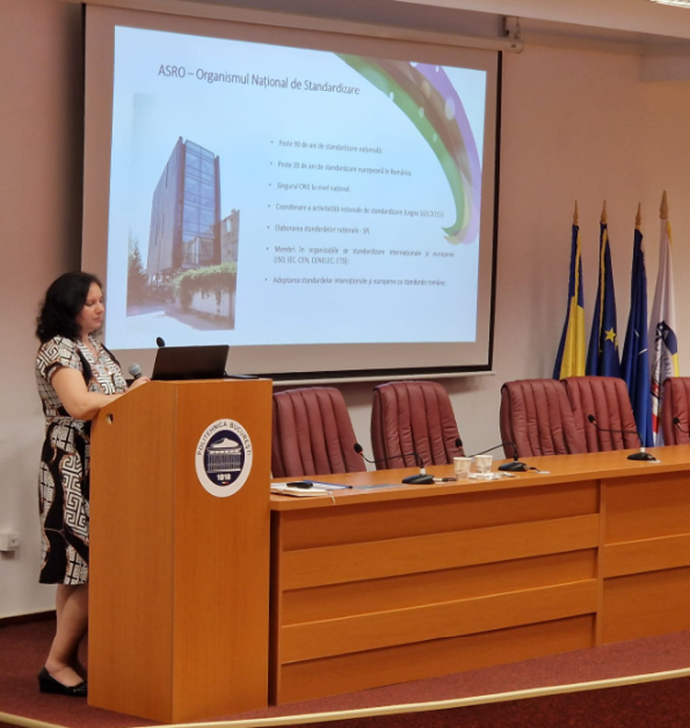
,,Integrarea în standardele actuale a metodelor de protecție anticorozivă în general și a zincării termice în particular” a fost prezentarea care a făcut dovada că pentru ca un mecanism social cum este o țară să funcționeze eficient, este important să ne folosim de experiența și experții care au avut grijă să prevadă în standarde ceea ce trebuie să solicităm pentru a lua decizii corecte și sigure.

Pentru că studenții au aflat că ne aflăm de foarte multe ori în situația de ,,a nu ști ce nu știm”, pentru că sperăm că au plecat de la evenimentul nostru cu gândul că, abordarea de învățare continuă este singura cale care dă șanse evoluției intelectuale a unui individ, fiecare dintre ei au primit din partea ANAZ o diplomă de participare.
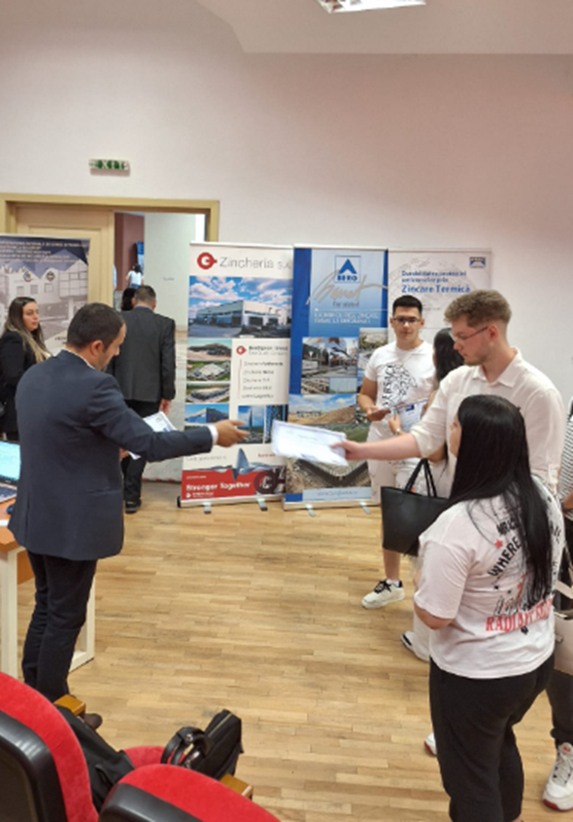
Mulțumiri mediului economic pentru prezență și mesajul obiectiv pe care l-au reiterat în repetate rânduri pe parcursul lucrărilor.
Aleasă mulțumire pentru participare și sprijin domnului Decan prof. dr. ing. habil Alin Rizea, domnului Prodecan prof. dr. ing. habil Daniel Anghel și domnului Director General al Camerei de Comerț , Industrie și Agricultură Argeș Simion Zanfir.
Încheierea lucrărilor a coincis cu promisiunea de a ne reîntâlni sub aceleași auspicii, într-un format cu o prezență poate și mai largă.
